**Fiche de présentation du chef d’œuvre**

|  |  |  |  |  |
| --- | --- | --- | --- | --- |
| **Enseignement pro** | **Français** | **Maths** | **Autre disc.** (éventuelle) | **Suivi encadrement** |
| M CATAN Christophe |  | Mme PERRINE |  |  |

|  |  |  |
| --- | --- | --- |
| **Classe** | CAP MENUISIER AGENCEUR | |
| **Sujet retenu** | Le TABOURET | |
| **Objectifs et effets attendus** | Réalisation en vraies grandeurs d’un tabouret. | |
|  |  |  |

Un lien avec le projet d’établissement (axes prioritaires probables)

|  |  |  |
| --- | --- | --- |
| Le LP Horizon en marche pour l’Education au développement durable et l’Eco-citoyenneté | Le LP HORIZON chantier école pour développer le sentiment d’appartenance et consolider le climat scolaire | L’ouverture vers l’extérieur : environnement social et économique, environnement culturel , monde |

|  |  |
| --- | --- |
| **Type de production** | Individuelle |
| **Etapes clés dans la réalisation du projet** | Elaboration traçage d’épure ,  corrayage,  traçage épure  assemblage  mise en œuvre  évaluation |

**Des documents supports**

1 progression prévisionnelle sur 2 ans,

1 Carnet de bord (élève)

**Réfléchir au chef d’œuvre**

|  |  |  |
| --- | --- | --- |
| **Projet :** | Tabouret (haut ou bas) | |
| **Réalisations possibles pour les élèves (chefs-d’oeuvre)** | OUI | |
| **Réalisation du projet :** | Quelles démarches ? (*démarche de projet ? )*  Place dans le projet d’établissement ? | Recherche de l’histoire des meubles en bois, mise en avant du tabouret , à quoi ça sert ? Les différents types de tabouret. |
| **Pluridisciplinarité** | Quelle sera la place de chacun ?  Points d’appui : domaine professionnel   * Sur quelles compétences professionnelles, ce projet s’inscrit-il ?   Intervention de plusieurs disciplines dont l’enseignement général :   * Quelles disciplines générales interviennent dans le projet ? * Comment interviennent les autres disciplines dans ce projet : enseignement général, arts appliqués ? * Comment impliquer d’autres disciplines dans ce projet ? * Comment se font les liens entre le domaine professionnel et le domaine général ? * Quelles sont les compétences transversales développées ? | * Les compétences du menuisier sur le référentiel CAP MA. * En français, mathématiques et matière professionnelle. * En français : préparation de l’oral et du dossier final du chef d’œuvre   En maths : travail sur les échelles (épure), la géométrie, conversions, et sur le dossier final   * Collaboration et partage de progression |
| **Rôles des élèves** | Comment impliquer les élèves sur l’ensemble du projet : des étapes de conception à la réalisation ?  Quels vont être les rôles des élèves ? (Travail collectif et d’équipe / Différenciation …) | * En mettant l’accent sur la réalisation du chef d’œuvre. * Travail collectif sur les fiches de débit * Travail individuel sur la personnalisation. |
| **Durée** | Découpage en 4 phases :   * Une phase de **déclenchement**: * Une phase d’**élaboration** : * Une phase de **mise en œuvre** * Une phase d’**évaluation** | Déclenchement : du mois d’aout à octobre  Elaboration : à partir d’octobre |
| **Partenaires associés** | Quels sont les partenaires qu’il est possible d’associer ?  Comment les associer à ce projet ?  Acteurs internes de l’établissement ;  Milieux Professionnels du diplôme ; Collectivités, Associations.... |  |
| **Valorisation du projet** | Comment valoriser ce projet ? Quels sont les supports possibles ?  Quel est le public auprès duquel il est pertinent de valoriser le projet ? ( Auprès des élèves / À l’intérieur de l’établissement : ensemble de la communauté éducative, parents d’élèves... /  Rayonnement à l’extérieur )  Quelles sont les formes de communication utilisées, les supports pour la valorisation ? | Possibilité de mettre en vente les objets en partenariat avec les bac pro commerces |
| **Co-évaluation du projet** | Comment mettre en œuvre la co- évaluation ?  Grille de notation, critères retenus.... |  |
| **Suivi du projet** | Quelle traçabilité pour l’élève, durant toute sa durée : de la conception à sa réalisation ? (Support / Contenu )  Comment mettre en place un carnet de bord ?  Quel sera le support utilisé (numérique ?)  Quel sera le contenu ? | Un carnet de bord mensuel ou par semaine qui a pour but de :  Mettre en évidence les étapes clés  Montrer l’avancement du projet  Faciliter la rédaction finale du projet et la présentation orale |
| **Financement du projet** | Comment financer le projet?  Quelles actions peuvent être mises en place ? |  |
| **Intervention du numérique** | Quelle est la place du numérique dans le projet?  Quels outils numériques peuvent être utilisés dans ce projet : conception, réalisation, valorisation ?  Quels sont les intérêts de l’utilisation du numérique dans ce projet ? |  |

CARNET DE BORD CHEF D’ŒUVRE

|  |  |  |  |  |  |
| --- | --- | --- | --- | --- | --- |
| ***Nom Prénom Classe*** | | | | | |
| **DATE** | **ACTION RÉALISÉE** | **DESCRIPTION DE L’ACTION** | **LIENS AVEC LES MATIÈRES** | **PROBLÈMES RENCONTRÉS /**  **QUESTIONNEMENTS** | **À FAIRE POUR LA PROCHAINE SÉANCE** |
|  | *« Aujourd’hui j’ai… »* | *(Texte, dessin, photo , utiliser les mots clés de son action et donner ses impressions)* | *en enseignement professionnel, j’ai appris à…..*  *En mathématiques, j’ai appris que…* | *Un camarade a fait autre chose que moi sur une des fiches ; je lui demande pourquoi ; je me questionne : ferais-je différemment ou est-ce que je maintiens mon choix ? ; je justifie ma réponse ».* |  |

**DOSSIER FABRICATION D’UN TABOURET**

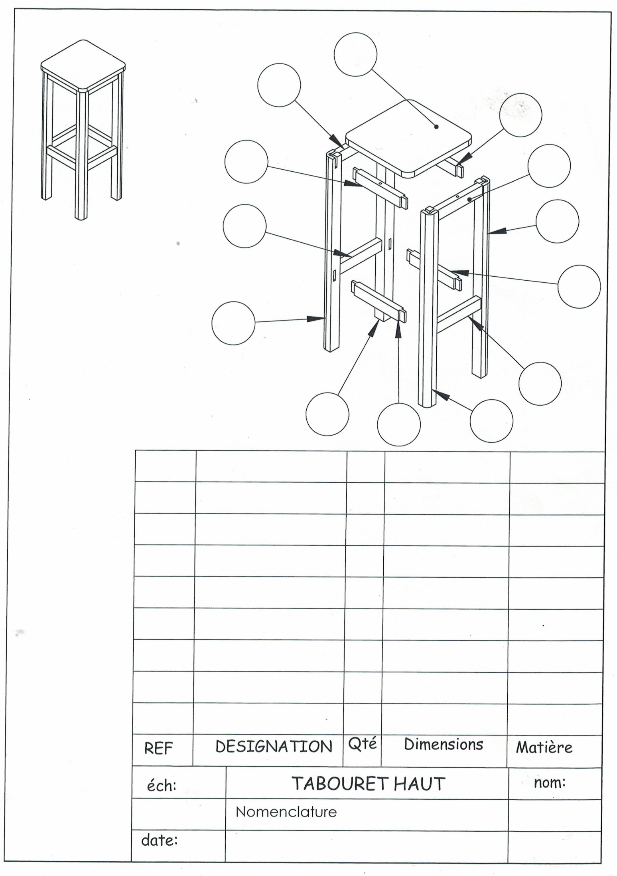

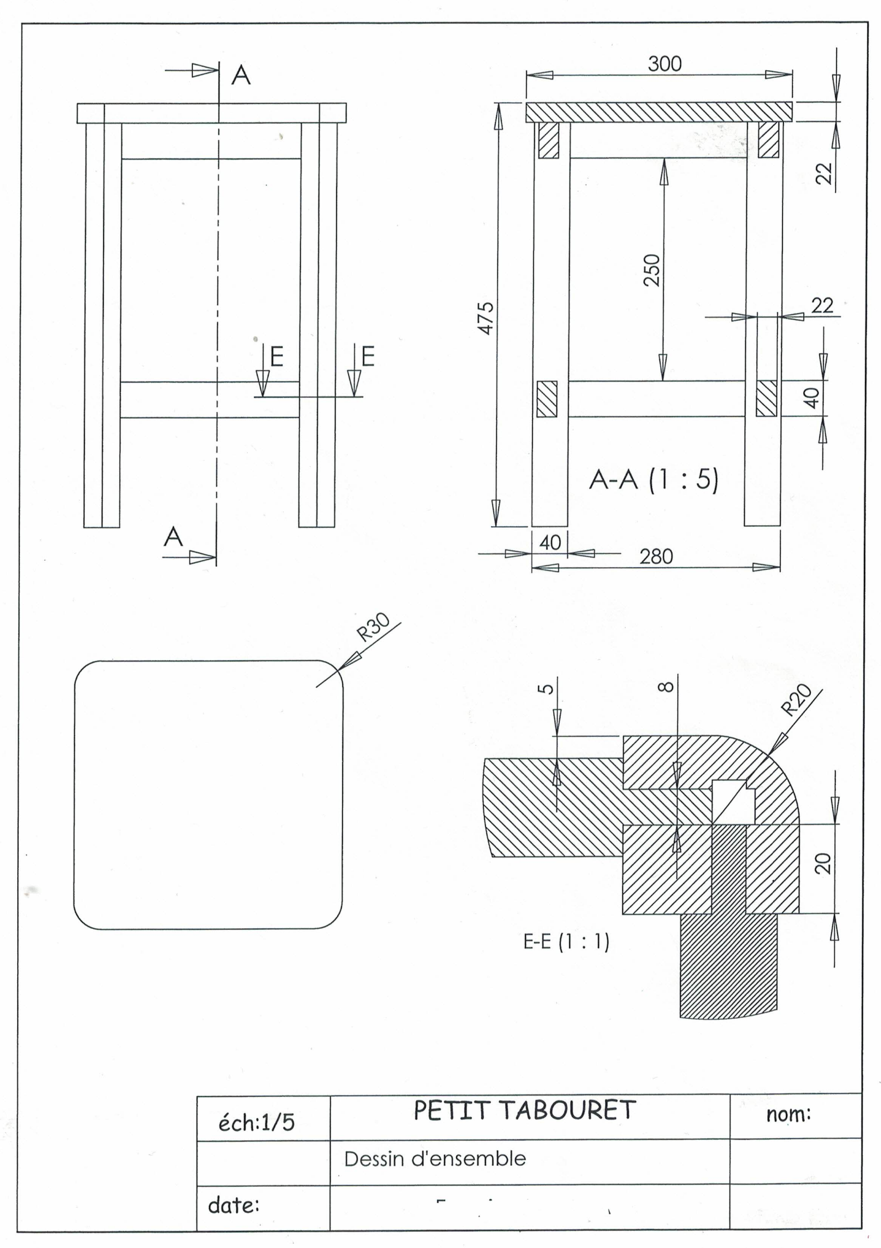

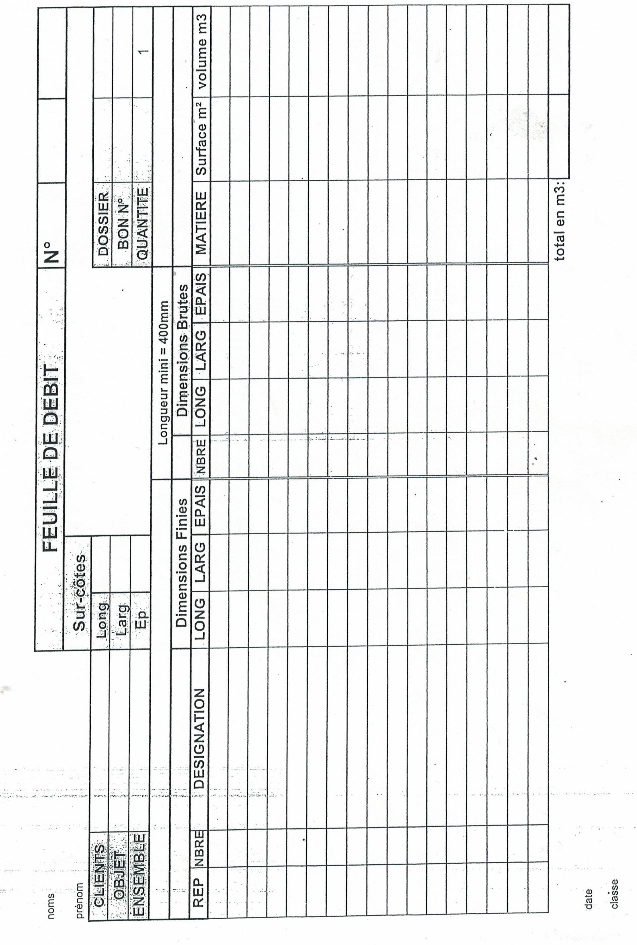

1. Etude préalable des plans et de la fabrication
2. Identifier les vues
3. Travailler sur les échelles
4. Calculer les dimensions brutes et finies du bois ( assemblage tenon mortaise )
5. Travailler sur les conversions de longueur (notamment du mètre au mm )
6. Travailler sur les volumes
7. Compléter une feuille de débit pour établir la facture du bois à commander
8. Faire une épure : tracer des longueurs réelles